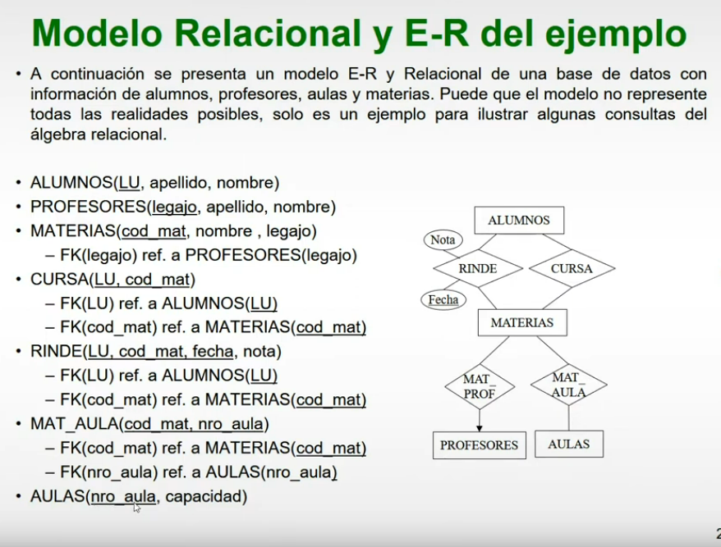

Consulta 1: Encontrar el nombre y apellido de todos los alumnos que cursan alguna materia en el aula nro 10.

Para responder esta consulta debemos vincular los alumnos con las materias que cursan a través de la relación “CURSA” y las materias con las aulas a través de la relación “MAT_AULA”.

Para vincular varias relaciones hay 3 alternativas: utilizar join natural, producto cartesiano o tita join.

Join natural:

Cuando utilizamos join natural los atributos que se llamen igual no se van a duplicar (se funden en uno solo).



Entonces si hacemos Alumno join Cursa, estamos vinculando alumno con cursa a través de los campos que tengan en común o sea que tengan en común el lu, entonces obtendremos las tuplas que tengan en común el lu, entonces nos agrega a la tabla información de la tabla de alumnos los códigos de materia que cada alumno cursa.

O sea funde los campos que tienen en común y los fuerza a que tengan el mismo valor.

Ahora necesitamos vincular esta información con la materia donde se cursa:



Acá estamos vinculando el join anterior con el campo que tengan en común con mat_aula que es el código de materia, ahora los datos del alumno además del código de materia también poseen donde se cursa.

Esto lo almacenamos en una relación temporal:



El esquema de TEMP1 quedaría así:



**Básicamente lo que hicimos es a cada alumno le agregamos los datos de la materia q cursa y el aula donde cursa.**

Ahora tenemos que seleccionar de la relación las materias que se cursan en el aula 10

Nos quedamos con las tuplas en las que el numero de aula es igual a 10:



Ahora tenemos toda la información de los alumnos y las materias que se cursan en el aula 10.

Y si nos queremos quedar solo con el nombre y apellido:



Utilizando el producto cartesiano:

Vinculara todas las tuplas con todas.

También se duplican los atributos en común, el esquema de como quedaría la relación sería el siguiente:

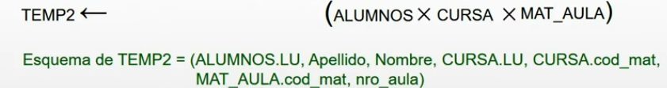

Si queremos vincular los alumnos con las materias que ese alumno cursa, tenemos que forzar que coincida el lu del alumno con el lu de la relación cursa, además tenemos que vincular cursa con mat_aula a través del cod_mat:



Luego filtramos las materias que se cursan en el aula 10y nos quedamos las tuplas que cumplan esa condición:



Y luego quedarnos con el nombre y apellido de los alumnos que cursan en el aula 10:



Utilizando tita join:

Funciona igual que el producto cartesiano, los campos se duplican.

Acá tenemos que especificar debajo de la relación a través de que campo vinculamos ambas tablas.

Vinculamos alumnos y cursa a través de los campos en común en este caso es el lu:



Luego lo mismo, pero con mat_aula:



Lo guardamos en un temporal y vemos que el esquema queda igual que el esquema del producto cartesiano:

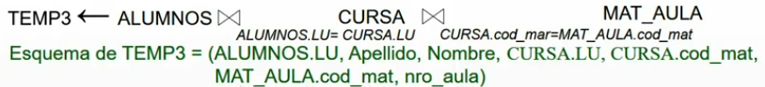

Luego hacemos lo mismo que en el producto cartesiano:



Consulta 2: Nombre y apellido de todos los alumnos que cursan mas de una materia en la misma aula.

Podemos utilizar consultas temporales que ya hemos declarado antes.

Para resolver esta consulta utilizaremos el producto cartesiano para relacionar las tuplas de TEMP1, todas con todas, y así poder encontrar los pares de tuplas donde coincide el lu del alumno, coincide el nro del aula, pero el código de materia es distinto, esto es, un alumno que cursa en el mismo aula 2 materias distintas (más de una).

Supongamos que el contenido de la tabla TEMP1 es:

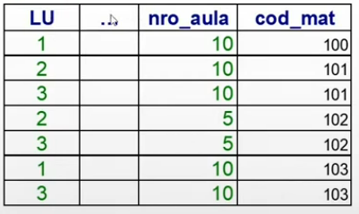

(donde están los puntos suspensivos irían nombre y apellido, pero no importan para el ejemplo)

La idea es a través de un producto cartesiano comparar todas las tuplas de TEMP1 con todas las tuplas de TEMP1.

Por ejemplo, ahora podemos comprar el alumno de lu = 1, cuya aula es 10 y cursa distintas materias:  
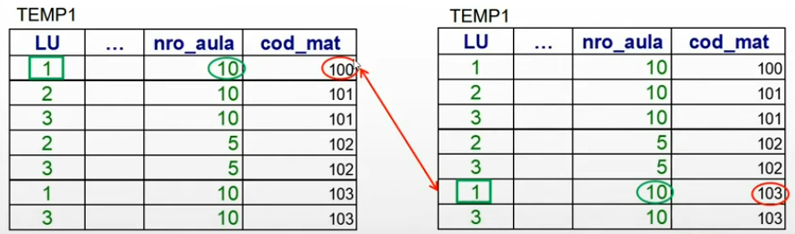

Si queremos hacer el producto cartesiano entre TEMP1 y TEMP1 necesitamos renombrar las tablas para saber a cuál estamos haciendo referencia, para ello utilizamos ro(p) y como subíndice el nuevo nombre:



Ahora tenemos la tabla a y la tabla b, y guardaremos este producto en TEMP4:



El esquema queda así:

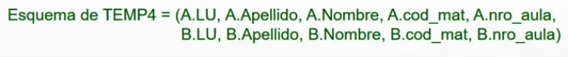

Ahora seleccionamos las tuplas que nos interesan, o sea las que tienen mismo lu, misma aula, pero distinta materia:

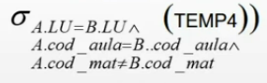

Y por último nos quedamos con los nombres y apellidos:  
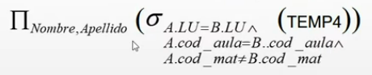

**Observación: Falta poner en la proyección A.Nombre y A.Apellido, también se podría utilizar la B.**

Otra forma de resolver esta consulta es utilizando funciones agregadas para contar (count) cuantas materias distintas cursa cada alumno en cada aula.

Utilizaremos el operador de función agregada que es la “g”:



Lo que hace es dada la relación TEMP1 cuenta cuantos códigos de materias distintos hay en el campo código materia.

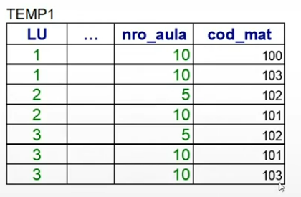

En este caso nos devolvería una tabla con un solo campo que seria 4 (porque hay 4 valores distintos).

Como nos interesa saber cuantos códigos de materias distintos hay para cada alumno y cada aula, tenemos que usar agrupamiento. O sea queremos que esta función se calcule teniendo en cuenta cada alumno y cada numero de aula.

Para agrupar ponemos delante de la letra “g” lo siguiente:



Se lee, para cada LU, Nombre, Apellido y nro_aula que nos cuente cuantos códigos de materias distintos hay para cada combinación de estos atributos.

Esto lo guardaremos en un TEMP5 y veremos cómo queda el esquema:



**Esquema de TEMP5 = (LU ,Apellido ,Nombre, nro_aula,count(cod_mat))**

TEMP5 quedaría así:

